Versienummer: 20170607
dean remote
iPhone - handleiding

Inhoudsopgave
1 dean remote 3
2 dean remote downloaden en activeren 4
3 gebeld worden met dean remote app 5
3.1 kantoor op afstand 5
3.2 Anywhere 6
4 bellen met dean remote 7
4.1 gesprekken doorverbinden en conferentie gesprek 8
5 overige instellingen 9
5.1 niet storen 9
5.2 gelijktijdig rinkelen 9
5.3 nummerherkenning blokkeren 9
5.4 voicemail 9
5.5 doorschakelen 10
6 afsluiting 11

1 dean remote
De dean remote is een smartphone app voor iPhone en Android. Met dean remote app heb je altijd en overal toegang tot de functies van jouw kantoortelefoon. Je bepaalt dus zelf hoe en wanneer je bereikbaar wilt zijn: op kantoor, onderweg of thuis.

Bovendien ben je mobiel bereikbaar op jouw zakelijke telefoonnummer als je “kantoor op afstand” aan hebt staan. Een binnenkomende oproep naar jouw vaste zakelijke telefoonnummer kan je dus beantwoorden op jouw smartphone. Wanneer je belt via dean Remote zien jouw collega’s dat je in gesprek bent.

dean remote downloaden en activeren
dean remote app is gratis beschikbaar in de app store voor iPhone en Google Play store voor Android smartphones. Maak eerst een account aan voor deze app stores wanneer je deze nog niet hebt.

- Download vervolgens de dean remote app. Wij adviseren gebruik te maken van een wifinetwerk om hoog dataverbruik te voorkomen.
- Om gebruik te maken van dean remote, vul je de gebruikersnaam en wachtwoord in van de GO! Compleet portal.
- Gebruikersnaam bestaat uit portalgebruikersnaam + je compleet URL.
Bijvoorbeeld: TE_TEST_TE@test.compleet.nl

Nu is dean remote app klaar voor gebruik.

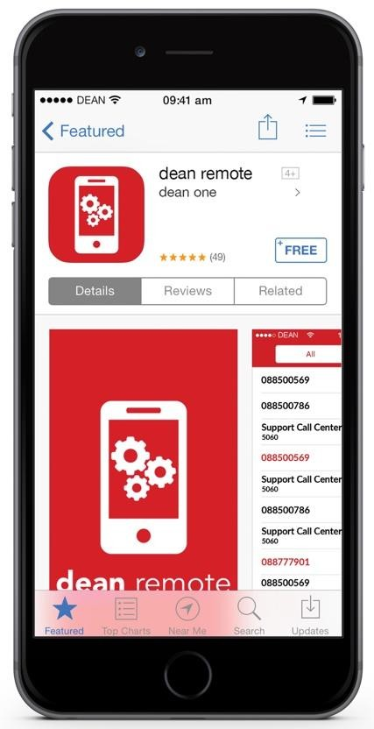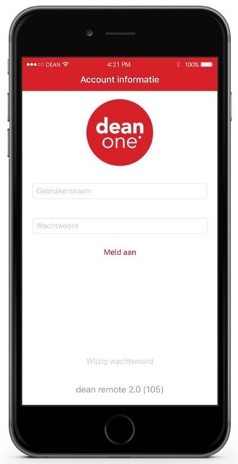

gebeld worden met dean remote app
Met dean remote kan je een binnenkomende oproep naar jouw vaste zakelijke telefoonnummer beantwoorden op jouw smartphone, of andere willekeurige toestellen. Je hoeft dus alleen jouw vaste zakelijke telefoonnummer te communiceren.

dean remote heeft hiervoor twee opties: “Kantoor op afstand” en “Anywhere”. Beide functies vind je onder “Instellingen”. Let op! Dit betekent dat er op jouw vaste nummer kosten in rekening worden gebracht om jouw mobiel of ander toestel te bellen.

kantoor op afstand
Wanneer je inkomende gesprekken alleen wilt beantwoorden op jouw smartphone of ander toestel gebruik dan Kantoor op afstand. Alle oproepen naar jouw vaste zakelijke telefoonnummer worden doorgezet naar het aangewezen toestel of smartphone.

- Onder Instellingen klik op “Kantoor op afstand”.
- Activeer kantoor op afstand.
- Voer jouw telefoonnummer in.

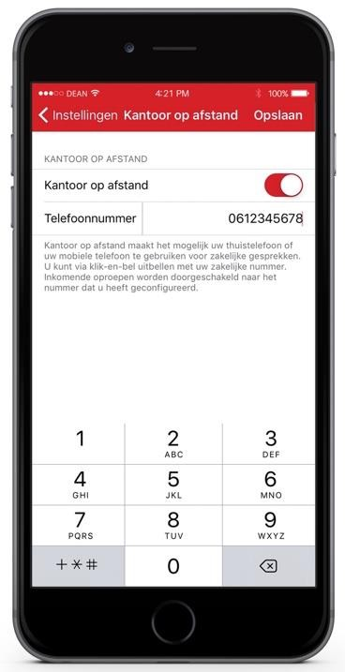

anywhere
Met Anywhere koppel je jouw smartphone of een willekeurig ander toestel aan jouw vaste nummer wanneer je op jouw vaste nummer wordt gebeld.

- Onder Instellingen klik op “Anywhere”.
- Druk op “+” rechtsboven om een locatie toe te voegen.
- Voer een omschrijving en telefoonnummer in.
- Geef aan of de locatie actief is.

Wanneer je tijdens een gesprek weer bij jouw werkplek aankomt, kan je het gesprek met *11 naadloos verplaatsen en voortzetten op jouw vaste toestel.

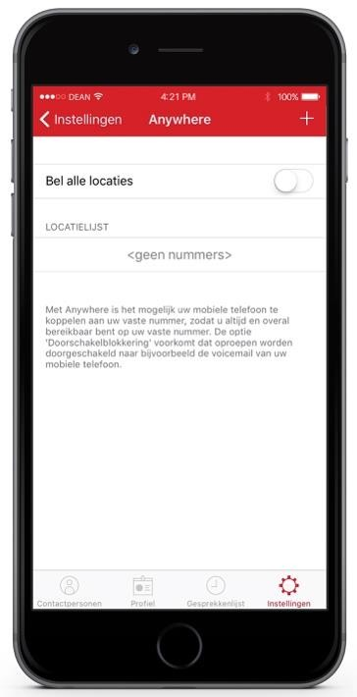

bellen met dean remote
Via dean remote kan je iedereen bellen. Het werkt als volgt:

- Kies in dean remote app het nummer dat je wilt bellen.
- Neem het inkomend gesprek aan. Je wordt gebeld door jouw kantoortelefoon.
- Jouw gesprekspartner wordt gebeld en het nummer van jouw kantoortelefoon wordt getoond.

Er zijn drie adresboeken beschikbaar;
- Het bedrijfsadresboek (“intern”). Op deze manier zie je door rode en groene bolletjes de bereikbaarheid van jouw collega’s.
- Het adresboek van jouw smartphone (“iPhone”)
- Jouw persoonlijke adresboek (“persoonlijk”)

Je switcht tussen deze adresboeken door op “intern”, “iPhone” of “persoonlijk” te klikken. Wil je een nummer intoetsen, klik dan rechtsboven op de stipjes. Via “verberg” ga je terug naar het adresboek.

Verder wordt in de gesprekkenlijst alle gebelde, gemiste en ontvangen oproepen weergegeven

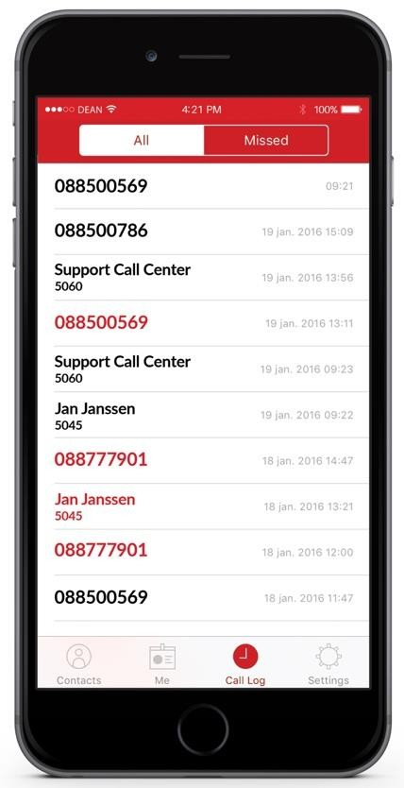

gesprekken doorverbinden en conferentie gesprek
Met dean remote kan je gesprekken doorverbinden of een conferentie gesprek opzetten. Dit kan je als volgt doen:

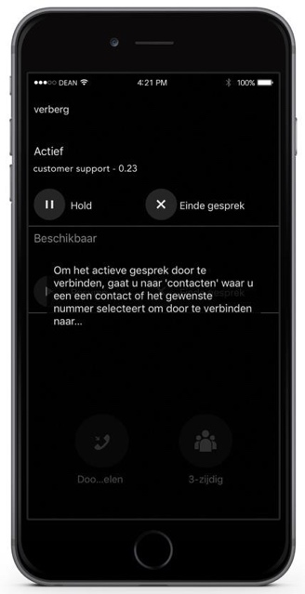
een gesprekpartner
gesprekken doorverbinden

- Open opnieuw de dean remote app.
- Zoek in jouw contactpersonen het nummer waar je het gesprek wilt doorverbinden of toevoegen aan het gesprek.
- Druk op het icoon zonder persoon. Dan wordt het gesprek rechtstreeks doorverbonden.
- Druk op het icoon met een persoon. Dan wordt een derde gesprekspartner toegevoegd.
- Gesprekken doorverbinden.
- Een gesprekspartner toevoegen.

overige instellingen
Onder “Instellingen” kan je naar wens overige instellingen configureren.

niet storen
Deze functie werkt alleen wanneer je met jouw gebruikersgegevens bent ingelogd op dean remote. Indien je alleen werkt met een doorschakeling, naar bijvoorbeeld jouw mobiele toestel, verliest deze optie zijn werking en komen de binnenkomende oproepen gewoon door.

Bij het activeren van “Niet storen” zal de beller een bezettoon te horen krijgen, tenzij een optie ingesteld is voor dit telefoonnummer dat bij “bezet” of “onbereikbaar” een andere route gevold dient te worden.

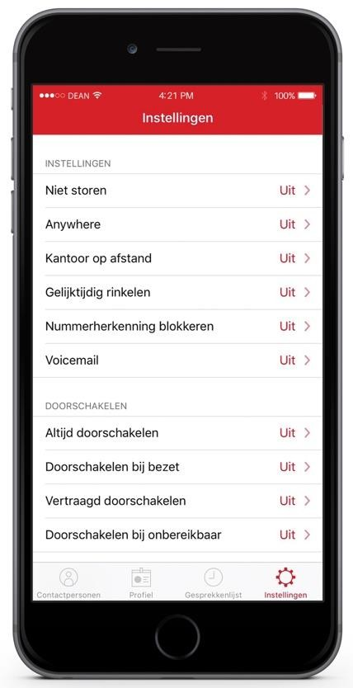

gelijktijdig rinkelen
Met dean remote kan gelijktijdig rinkelen met een ander telefoonnummer/toestel worden ingesteld. Je kan één telefoonnummer toevoegen die mee zal rinkelen wanneer je op jouw zakelijke vaste telefoonnummer wordt gebeld. Er gaan dan dus twee toestellen rinkelen bij een binnenkomend gesprek.

Wanneer de optie “Niet rinkelen bij in gesprek” aan staat (het rode vinkje rechts van deze optie geeft dit aan), zal een tweede gesprek dat binnen komt niet rinkelen op het “meerinkeltoestel”/telefoonnummer dat je hebt toegevoegd. Je kan dus ongestoord jouw gesprek voeren, zonder de afleiding van een rinkelend tweede telefoontoestel.

nummerherkenning blokkeren
Wanneer je een gesprek opzet zal jouw gesprekspartner anoniem gebeld worden.

voicemail
Onder deze functie kan je jouw voicemail aan of uit zetten.

doorschakelen
Dit onderdeel van het menu kan je aangeven wanneer je jouw vaste telefoonnummer wenst door te schakelen. De opties zijn als volgt:
- Altijd doorschakelen.
- Doorschakelen bij bezet.
- Vertraagd doorschakelen.
- Doorschakelen bij onbereikbaar.

Bij elke optie kan je het telefoonnummer invullen waar je naar wenst door te schakelen. Wanneer je het schuifje bij “actief” openzet (met de rode kleur) activeer je de doorschakeling voor in die situatie. Als toevoeging kan je bij “Vertraagd doorschakelen” precies aangeven na hoeveel keer overgaan de beller doorgeschakeld dient te worden, dit geef je aan bij het “aantal x rinkelen”.

afsluiting
Wij hebben geprobeerd in dit document alle relevante informatie voor jou als klant van dean remote zo volledig en duidelijk mogelijk op een rij te zetten. Heb je vragen, of ontbreekt er relevante informatie, dan kan je altijd met ons contact opnemen. Wij zijn jou graag van dienst.

